Nuestro Círculo

Año 15 Nº 704 Semanario de Ajedrez 20 de febrero de 2016

“AJEDREZ COMPARADO”
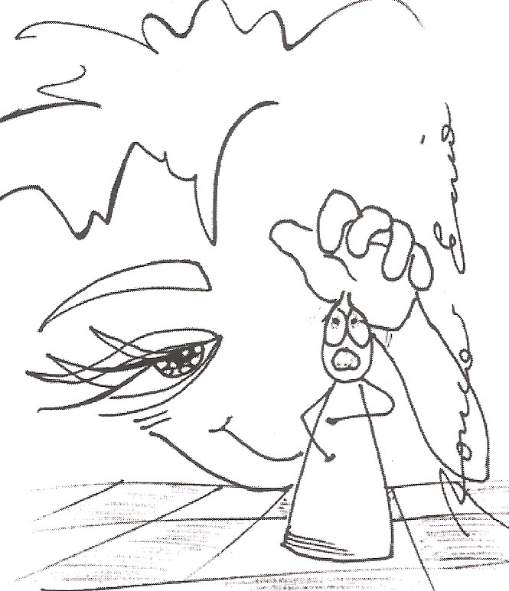
Éste es el título del libro que escribió Don Esteban Guillermo Souto, un profesor de ajedrez que es lector de “Nuestro Círculo” y en tal carácter nos hizo llegar un ejemplar de su obra.
Ésta se desarrolla en 208 páginas de 14,5 x 20,5 cm., que fueron ilustradas por la artista Eica Roncari. e impresas por Digital S.R.L.
Imposibilitados de resumir en tres páginas los contenidos del libro, nos limitaremos a reproducir sólo algunas páginas en las que su autor expone su variado e interesante temario.

Una valiosa cadena.

Si había algo que caracterizaba a Botvinnik era su tenacidad para asimilar diferentes temas estudiándolos hasta el cansancio. Ello contribuía para que durante el transcurso de una partida pudiera conjugarlos y combinar las diferentes herramientas a su alcance, logrando dictar verdaderas cátedras sobre los puntos más importantes a tener en cuenta por un ajedrecista profesional. En la siguiente partida, con una maestría inigualable, entabla una pequeña “charla informativa” mostrando al maestro Levenfish cómo se deben llevar a cabo los planes generales sin descuidar los detalles sutiles que esconden todo enfrentamiento entre gigantes.
Botvinnik, Mikhail
Levenfish, Grigory
[D23]
Moscú 1935

1.d4 d5 2.c4 dxc4 3.Cf3 Cf6 4.Da4+ c6 5.Dxc4 Af5 6.Cc3 Cbd7 7.g3 Ce4 8.Ag2 Cd6 9.Da4 Cb6 10.Dd1 Dc8 11.0-0 Ah3 12.e4 Axg2 13.Rxg2 e6 14.d5
Primera jugada clave: Botvinnik rompe el centro con esta jugada: si el negro captura el peón, se comienzan a abrir las columnas c y e peligrosamente. Todavía Levenfish no ha enrocado, por lo que su Rey se halla en peligro.
14….Ae7 15.e5 Cb5 16.d6

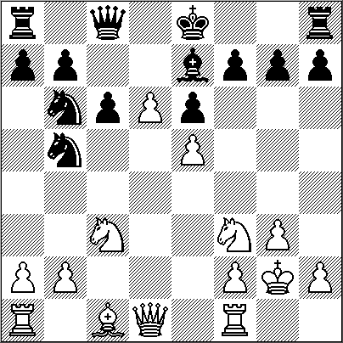
Segunda jugada clave: En un abrir y cerrar de ojos los dos peones centrales blancos se encuentran en territorio enemigo formando una cuña que comienza a paralizar los movimientos del segundo equipo. La mayoría de las veces un peón que llega a la sexta fila adquiere una importancia superlativa. En este caso además no tiene a un peón frente a él que lo detenga, ni tampoco peones en las columnas c o e que lo puedan amenazar.
Es un verdadero clavo en el zapato.
16….Cxc3 17.bxc3 Ad8 (Este alfil no se moverá más de esta casilla, y será el germen de la derrota de su equipo. 18.Dd4 c5 19.Dg4
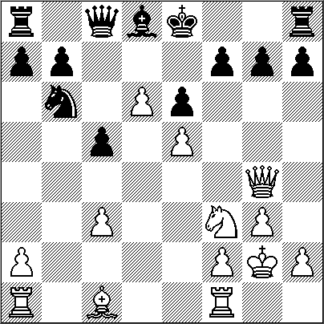

Tercera jugada clave:
La dama se moviliza y logra inutilizar el enroque corto negro (si 19…0-0 10.Ah6 y se pierde la torre negra). La necesidad de proteger el peón de g7 logra que la torre tenga que protegerlo y colabora con la descoordinación de piezas del equipo negro. El Rey sigue en e8 desprotegido.

19….Tg8 20.De4 Th8 21.Ae3 Cd7 22.Cd2 f5 23.Da4
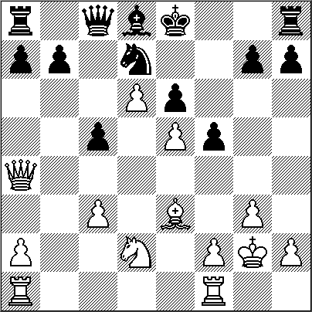

Cuarta jugada clave:
La dama desde aquí clava el caballo de d7 y permite que en la siguiente jugada (24.f4) se forme la cadena de peones que será fundamental para retener al alfil inmovilizado en d8 dominando con facilidad todo el flanco Rey. Obsérvese los cinco peones de la cadena (h2-d6).
El negro buscará contrafuego mediante su expansión en el ala dama, pero no alcanzará para amenazar el dominio de Botvinnik.

23….Rf7 24.f4 a6 25.Rg1 b5 26.Dc2 Dc6 27.c4 Tf8 28.Cb3 b4 29.a3 bxa3 30.Txa3 a5 31.Dg2 Dxg2+ 32.Rxg2 a4 33.Cxc5 Cxc5 34.Axc5 Tc8 35.Af2 Txc4 36.Tfa1 Tc2 37.T1a2 Txa2 38.Txa2 Rg6 39.Txa4 Tf7 40.Ta8

Quinta jugada clave:

Concluye el plan que termina de anular al alfil negro, atando a la torre negra a su defense.
40….Td7 41.Rf3 Rf7 42.Re2 y las negras abandonan. 1-0

(continúa en página 2111)

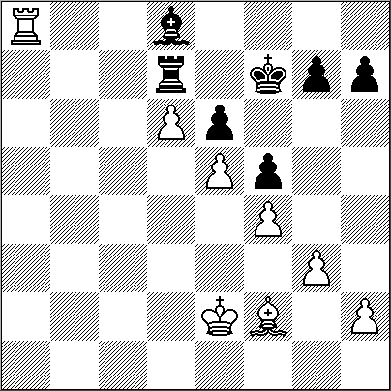

Observemos la posición final.
El bando negro se rinde por una simple razón. El alfil, tarde o temprano, será capturado por el blanco ; aquí se puede ver lo que Botvinnik estaba percibiendo con la jugada 16.d6 y 24.f4. El alfil de d8 no puede moverse. Del Ala Rey se lo impide la cadena de peones. Del ala dama, a5 lo custodia la torre blanca, b6 lo controla el alfil blanco y e7 el peón blanco de d6.
El plan final del blanco es llegar con el Rey a c6 para atacar la torre, cercando finalmente a las piezas negras.

Los cinco latigazos.

Kasparov es un ajedrecista con una gran capacidad para explotar los errores del contrario por más pequeños que estos sean. En él habitan un espíritu de lucha in menso y una agudeza profunda para aprovecharsede los deslices ajenos. Su agresividad queda demostrada en la siguiente partida que observaremos.

Kasparov,G (2595) - Marjanovic,S [E17]
Malta, La Valetta, 1980

1.d4 Cf6 2.c4 e6 3.Cf3 b6 4.g3 Ab7 5.Ag2 Ae7 6.0-0 0-0 7.d5
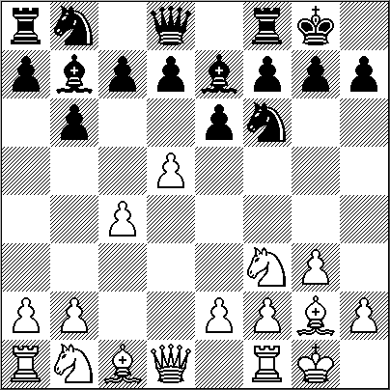

Si se observa con detenimiento, el blanco acaba de sacrificar un peón, tres piezas negras están atacando la casilla d5 y sólo dos piezas blancas defienden el peón avanzado. Sin embargo, la pérdida de este peón permitirá a Kasparov desplegar el resto de sus piezas con una mayor dinámica
7….exd5 8.Ch4

Primera jugada álave: Detengámonos
un momento aquí. El movimiento del caballo a la casilla h4 ha permitido, liberar al poderoso alfil de g2 clavando al peón negro de d5; si éste captura al peón de c4, el alfil blanco matará al alfil de b7 y luego comerála torre sin que nada lo pueda impedir.

8….c6 9.cxd5 Cxd5 10.Cf5
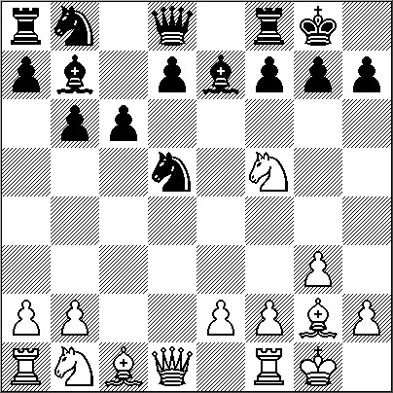

Segunda jugada clave: El nuevo salto del caballo lo ubica en una casilla cercana al Rey y con un interesante ataque al alfil de e7. Marjanovic además deberá preocuparse por no quedar con peones doblados. (peones en una misma columna) ante la posibilidad de que el blanco como el caballo de d5 con su alfil.

Cc7 11.Cc3 d5 12.e4 Af6 13.exd5 cxd5 14.Af4
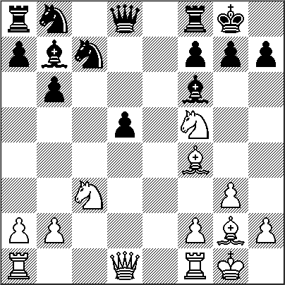

Tercera jugada clave: Los dos alfiles blancosestán ocupando lugares estratégicamente importantes; su apoyo será vital para que los caballos blancos ingresen al flanco Rey con gran facilidad.
14….Cba6 15.Te1 Dd7

El error a castigar. La dama negra se ubica en una casilla que le resultará incómoda. A partir de ete torpe movimiento, Kasparov logrará hilvanar una serie de cinco latigazos mortales, propinando un escarmiento ejemplar por tal descuido.
16.Ah3 (amenaza 17.Ch6+ ganando la dama).
16…. Rh8 17.Ce4 (aprovechando la mala ubicación de la dama, traslada el caballo al sector de la batalla; si el negro come el caballo pierde la dama).

Axb2 18.Cg5
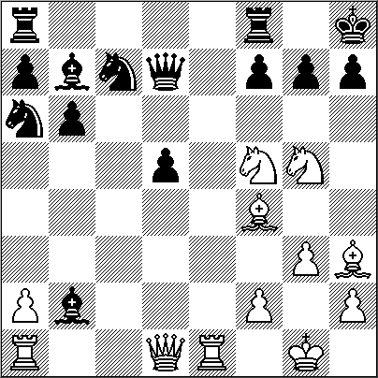

Cuarta jugada clave: el caballo de c3 llega a su destino a salvo. Los dos peones de ventaja no compensan la caballería blanca al acecho del indefenso Rey arrinconado en h8.

18….Dc6 19.Ce7 Df6 20.Cxh7
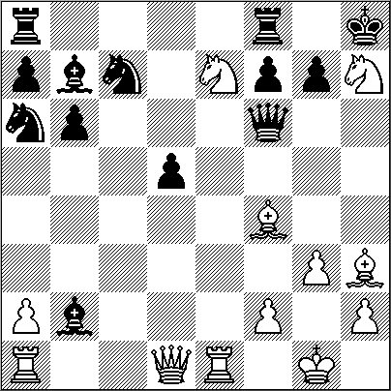

Quinta jugada clave: La dama negra no logra encontrar un lugar de descanso. El movimiento Ce7 se aprovechó de su mala ubicación, obligándola a que mueva a f6, pero este nuevo ataque equino vuelve a espantarla. (Si 20…Rxh7 21.Dh5 y la dama negra está ante la triste necesidad de transformarse en escudo delante de su Rey y será capturada por el alfil de f4). Kasparov ha sabido aprovechar al máximo sus turnos, cinco jugadas lapidarias (de la 16 a la 20). En esta posición las negras deberían abandonar, pero continúan esperanzadas por el dominio de la diagonal a1 – h8.

20…Dd4 21.Dh5 g6 22.Dh4 Axa1 23.Cf6+ 1-0
Y no hay escapatoria. Las negras se rinden. (Si 23…Rg7 24.Dh6+ Rxf6 25.Ag5++)

VIAJANTE Y
AJEDRECISTA



Lo que voy a relatar sucedió en el verano del 75, cuando yo trabajaba como viajante de comercio recorriendo pueblos de la provincia y en las horas libres me distraía estudiando y jugando ajedrez. Se explica entonces que, estando en un pueblo de la costa donde se realizaría un importante torneo, yo no dudara un instante en inscribirme para jugar los tres días del fin de semana con la esperanza de ganar alguno de los tentadores premios que ofrecía el club local.

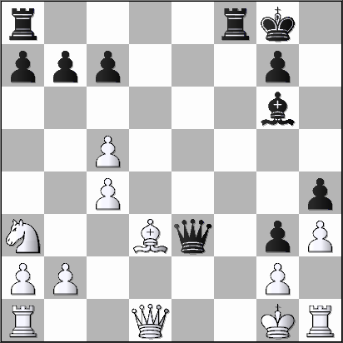
El mismo día en que se iniciaba el torneo, me encontraba tomando un café en el bar del hotel cuando descu-bro en una mesa contigua a la mía, sola como yo, a una muchacha de singular encanto y belleza. Se cruzan nuestras miradas y al rato estábamos conversando animadamente. Había puntos en común en nuestras opi-niones, factor que, unido a la atracción que despertaba en mí su hermosa figura, sus ojos y su voz, explica que en la primera partida no pudiera concentrarme como exige el ajedrez cuando se juega en serio.

Al día siguiente fue creciendo en ambos lo que entonces las revistas de moda llamaban un amor a primera vista. Y seguí jugando y obteniendo buenos resultados pese a mis explicables distracciones. Estuve con ella nuevamente en la playa y pasamos juntos la tarde del sábado hasta la hora en que se reanudaría el torneo.

Restaba la jornada del domingo, que dedicaría en parte a cerrar trato con algunos comerciantes, uno de los cuales adquiriría una importante cantidad de mis productos. Estuve con ella por la tarde y quedamos en ver-nos por última vez a las 9 de la noche en la estación terminal, desde la cual Diana partiría para la Capital Fe-deral.
Entré al salón del torneo apenado por la próxima despedida y preocupado por enfrentarme en la última ronda con Rivas, fuerte jugador local.

Yo no podía, entonces y tampoco ahora, dominar mis nervios cada vez que me sentaba a jugar una partida difícil. Y todos sabemos cuánto ello afecta nuestra capacidad de análisis e influye luego en el resultado de la partida.

Tengan en cuenta que no era mi situación muy cómoda, pues debía jugar la última partida apremiado por el tiempo y con uno de los mejores jugadores. La partida se desarrolló así:

Juan Rivas - Negras: Viajante

1.e4 d5 2.exd5 Cf6 (tenía que romper con lo más trillado) 3.d4 Ag4 4.f3 Af5 5.c4?! e6! (no había logrado serenarme aún y ya comenzaba a pensar en Diana… la cuestión era terminar rápido con un golpe ines-perado) 6.dxe6 Cc6 7.Ce2?! Cb4 8.Cg3 Cc2+ 9.Rf2 Ag6 10.Ae3 Ac5! 11.Ca3 Cxe3! (mi corazón ya comenzaba a latir más fuerte y mis esperanzas en llegar a la cita a tiempo iban creciendo…) 12.Rxe3 Cg4+ 13.fxg4 Dg5+ 14.Rf3 fxe6! (aquí ya respiraba más hondo y los curiosos rodeaban mi mesa sorprendidos de que un simple viajante le pudiera hacer fuerza al jugador local) 15.Ad3 0–0+ 16.Cf5 exf5 17.dxc5 fxg4+ 18.Rg3 h5 (Otra vez mi cuore a 200 pulsaciones por minuto. ¡Qué linda era Diana!, ¿podría llegar a tiempo?) 19.h3 h4+ 20.Rh2 g3+ 21.Rg1 De3 mate 0–1 (¡el delirio! Pero yo debía disimular…)

Aquí mi adversario levantó la vista y con una sonrisa paternal estrechó mi mano… mientras yo no veía nada más que luces y ojos de aficionados que miraban azorados lo que para ellos era una verdadera hazaña: ¡¡¡ganarle al crédito local y en brillante forma!!!
Firmé la planilla, se la entregué temblando al director del torneo y salí rajando no sin antes recoger el bolso que casi dejo olvidado.

Llegué finalmente a la estación, que por suerte no estaba muy lejos, casi sin aliento y con el sudor que cubría todo mi cuerpo por el esfuerzo y la tensión que me embargaba. Descubro, por fin, la figura etérea de Diana que me miraba sonriente desde lejos… Un abrazo y pronto subimos al ómnibus que nos llevaría de regreso a Buenos Aires. Ella se veía hermosa como siempre, con la piel tostada por el sol y yo blanco como todos los ajedrecistas noctámbulos-consumidores de café. Cuando logré serenarme caí en la cuenta de que no había podido hacer tiempo para ver a uno de los comerciantes y perdía por ello una buena comisión… Pero qué importaba ahora si a mi lado viajaba la mujer de mis sueños, la que casi logra sacarme el vicio del ajedrez. A través de la ventanilla, los postes pasaban velozmente sobre el fondo inmóvil de la inmensa pampa y cada tanto árboles y vaquitas solitarias pastando, como ignorando que pronto se convertirían en sabrosos bifes. Cuando, de repente, me enfrento con la cara del comerciante que no había podido ver: un encuentro milagro-so que me permitió cerrar, ahí mismo, la venta más importante de la temporada...

Ya en mi departamento de Buenos Aires, no habían pasado más de tres días cuando en mi cama siento, bien temprano, que me despierta una caricia y la suave mano de Diana me alcanza un sobre con la leyenda “Círculo de Ajedrez de Villa…” con una nota y un cheque como ¡¡¡“Premio a la mejor partida del torneo”!!!...
Ya ven ustedes que a veces se dan todas las cosas favorables juntas: Amor… Honores … Dinero…

¿Qué más podía pedir?

- - - - - - - - - - - - - - - - - - - - - - - - - - - - -

(Este relato forma parte de la colección de cuentos cortos de ajedrez del Club San Marti de Barcelona)

NUESTRO CÍRCULO
Director : Arqto. Roberto Pagura
arquitectopagura@gmail.com
(54 -11) 4958-5808 Yatay 120 8ºD
1184. Buenos Aires – Argentina

